**绝密★启用前**



**广东省普通高中高三年级联合质量测评**

**地理试卷**

本试卷共8页，20小题，满分100分。考试用时75分钟。

**注意事项：**

1．答卷前，考生务必用黑色笔迹的钢笔或签字笔将自己的姓名和考生号、考场号、座位号填写在答题卡上。将条形码横贴在答题卡右上角“条形码粘贴处”。

2．选择题每小题选出答案后，用2B铅笔把答题卡上对应题目选项的答案信息点涂黑；如需改动，用橡皮擦干净后，再选涂其他答案，答案不能答在试卷上。

3．非选择题必须用黑色字迹的钢笔或签字笔作答，答案必须写在答题卡各题目指定区域内相应位置上；如需改动，先划掉原来的答案，然后再写上新的答案；不准使用铅笔和涂改液。不按以上要求作答的答案无效。

4．考生必须保持答题卡的整洁，考试结束后，将试题与答题卡一并交回。

**第Ⅰ卷**

**一、选择题：本题共16小题，每小题3分，共48分。在每小题给出的四个选项中，只有一项是符合题目要求的。**

河网密布、水多地少的围田区占据了珠三角的核心区域。区内的平原水网型传统聚落——广州海珠区小洲村，选址于河流“讷位”（河流弯道处沉积岸）。当地以主街为梳背，多巷道为梳齿，形成“主街-巷道”的梳式布局（图1）。围田区民居多采用蚝壳搭建墙体（图2）以适应当地环境。据此完成1～3题。

|  |  |
| --- | --- |
|  |  |

1．小洲村选址于河流“讷位”，解释合理的是（ ）

①减少地基冲刷 ②降低洪水风险 ③充分利用水源 ④提高水运效率

A．①②③ B．①②④ C．①③④ D．②③④

2．相比现代街区，梳式布局（ ）

A．容纳民居数多 B．交通便捷度高 C．空间利用率高 D．交通脉络单一

3．围田区蚝壳墙的蚝壳呈向下45度整齐垒砌，最主要作用是（ ）

A．遮阳隔热 B．坚固防盗 C．排水防浸 D．装饰美化

1．【A】解析：“讷位”为河流弯道处沉积岸，水流速度较慢，提高水运效率应选水流速度快的侵蚀岸，④不合理。减少地基冲刷、降低洪水风险、充分利用水源都为选址沉积岸的原因，①②③对，选A。

2．【D】解析：相比现代街区，梳式布局最大的特点是布局规整，以横纵向的巷道对整个聚落进行切割，整齐清晰、交通脉络较单一，选D。在河网密布、水多地少的围田区，梳式布局虽然能尽量容纳更多民居，方便居民抵达公共空间，但相比现代街区，梳式布局交通便捷度低、空间利用率低、容纳民居数少，ABC错误。

3．【C】解析：蚝壳呈向下45度整齐垒砌，方便雨水下泄，避免雨水浸入内墙，保持室内干爽，选C。蚝壳导热能力低，且表面凹凸不平，日照下可形成大片蚝壳阴影，起到遮阳隔热的效果；蚝壳墙七菱八角，具有防盗功能；阳光斜射在蚝壳墙上，具线条感和雕塑感；但ABD不是“向下45度整齐垒砌”的最主要作用，不按该方式搭建也可具备。

中国是全球最大的石油进口国，石油对外依赖度高且以海运为主。一般将流量大于均值的货流线称为显著流。图3示意中国海丝之路进口原油货流在八大区域的分布脆弱度（单位时间内港口最大流量/总流量）和集中度（某港口货流量/区域内所有港口货流总量）。据此完成4～6题。

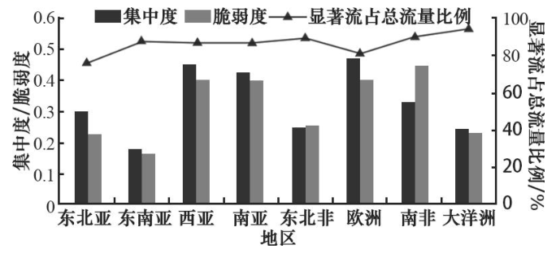

图3

4．影响海丝之路集装箱海运网络脆弱性的因素不包括（ ）

A．货流集中 B．货物种类 C．气象海况 D．恐怖主义

5．中国与南非之间原油货流脆弱度和集中度都较高的原因是（ ）

A．区域内核心港口多 B．原油贸易总流量大

C．区域内核心港口少 D．原油贸易总流量小

6．可有效推动海丝之路石油贸易可持续发展的做法是（ ）

①加强建设海丝之路沿线的潜力中小港口

②提高港口的集中度和显著流的货流总量

③挂靠优势港口，扩大沿边地区的开放格局

④增建中国海外自贸区，增强原油贸易活力

A．①② B．①④ C．②③ D．③④

4．【B】

解析：货流集中都会导致单程运输量加大，港口的最大流量提高，脆弱性增强，而气象海况不稳定、恐怖主义直接导致海运网络脆弱性高，ACD错误。货物种类与港口的最大流量、总流量、海运风险都关系较小，选B。

5．【C】

解析：中国与南非原油货流脆弱度和集中度都较高是因为进口原油货流被区域内少数核心港口垄断，如中国从南非进口的显著流全部由南非区域内的德班港和开普敦港承担，以及主要由中国区域内的青岛港和杨浦港承担。根据：脆弱度=港口的最大流量/总流量，集中度=某港口货流量/区域内所有港口货流总量，并由图可知南非地区显著流占总流量比例很大（显著流集中），可推测脆弱度和集中度都较高的原因是区域内核心港口少，核心港口的最大流量较大所致，且在此情况下二者具有相关性。C正确，ABD错误。

6．【B】

解析：中国进口原油海运网络货流分布格局不均衡，少数港口具有明显优势，但挂靠优势港口会导致泊位紧张、装卸货物不及时等，③错误。提高港口的集中度和显著流的货流总量会加大少数港口优势，增加脆弱性，②错误。加强建设海丝之路沿线的潜力中小港口，通过潜力港口分担核心港口货流量，给中国进口原油提供更多航线选择，避免因货流过度集中而导致脆弱性高，可缩减运输时间和成本，提高运输效率。此外，增建中国海外自贸区，增强中国与海丝之路沿线区域的原油贸易活力，扩大沿边地区开放格局，将有效推动海丝之路原油贸易可持续发展，①④正确，选B。

受国外廉价油冲击，农民种油菜的积极性不高。湖北省油菜专家试验推广南方饲用油菜技术，让冬播春收、打籽榨油的油菜改行喂牛羊，取得了经济和生态效益。但饲料油菜的含水量高达80%左右，超过了70%的青储（青绿饲料保存）要求。据此回答7～8题。

7．湖北省推广南方饲用油菜技术主要考虑到（ ）

①油菜榨油效益高 ②冬闲田能被利用 ③冬季牛羊饲料少 ④延长油菜产业链

A．①④ B．②④ C．②③ D．③④

8．针对饲用油菜青储问题，可采取的投入少、效率高的措施是（ ）

A．减少牛羊养殖规模 B．减少油菜灌溉次数

C．加大烘干设备投入 D．油菜大麦混播收割

7．【C】解析：农民种油菜积极性不高，冬闲田被闲置，且油菜属于冬播春收作物，因此湖北推广南方适用油菜技术，可解决冬闲田被闲置和冬季牛羊少饲料的问题，②③正确，选C。油菜榨油效益低，①错误。推广饲用油菜技术，没有延长油菜产业链，④错误。

8．【D】解析：大麦较油菜含水量低，因此油菜大麦混播收割，可减少饲料的含水量，同时可减少人为添加干草料的人力成本，投入少、效率高，选D。减少牛羊养殖规模，会减少饲用油菜需求量，且没办法解决青储问题，A错误。减少油菜灌溉次数，会影响油菜产量，B错误。牛羊需要的是新鲜饲料，不是干饲料，且烘干设备投入大，C错误。

下沉式日光温室除了传统温室功能外，还能利用下沉地面与墙体所蓄积的热量保持室内的温度。但大面积的温室室内温度分布不均，农作物易受损。图4示意我国陕西某下沉式日光温室内晴天低温区分布图，该温室每天10：00-11：00固定通风降温。据此回答9～10题。

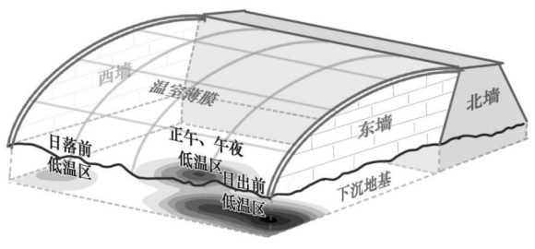

图4

9．下沉式日光温室的最低温多位于南侧，原因是（ ）

A．北墙蓄热能力强 B．南侧地面辐射多

C．北墙供热速度快 D．南侧保温作用弱

10．日出前最低温出现在东侧而非西侧，主要由于东西墙（ ）

A．墙壁厚度差异 B．蓄热时段差异 C．盛行风向差异 D．墙内水分差异

9．【A】

解析：结合图片可知北墙较厚重，厚重的土墙可蓄积较大热量，对附近区域起到较明显的加热作用，选A。南侧温室薄膜高度更低，对地面辐射的阻挡能力更强，而非大量流失，B错误。土墙的优势是蓄热量大，散热慢，日光温室正是利用土墙散热慢的优势达到保温效果，C错误；南侧虽然无土墙，但上覆的温室薄膜、下沉的地基均能发挥保温作用，D错误。

10．【B】

解析：日出前即夜间，缺乏太阳辐射，温室内温度主要受北、东、西侧土墙蓄积的热量释放影响，最低温出现在东侧，说明东侧薄墙蓄积的热量较少。东侧的蓄热关键时间段应在上午，太阳位于偏东侧，但是上午温室定期通风降温，导致东侧在10：00前积蓄的热量大量流失，主要蓄热时间应从通风结束的11：00算起。故选B。材料无涉及东西两侧墙体厚度，A错误。我国冬季风为西北风，西墙为迎风侧，风力大，应带走更多热量，导致最低温出现在西侧，与题目信息不符，C错误。两墙墙内水分差别不大，D错误。

硬叶常绿阔叶林是我国青藏高原东南边缘特有的植被类型。中新世后青藏高原大规模隆起，原有森林大幅消退，数量稀少的硬叶常绿阔叶林存活并繁衍，成为该地区优势植被。川滇高山栎是其建群种，从河谷至雪线均有分布，极低温下仍终年常绿。图5示意高山栎平均高度与海拔的关系。据此回答11～13题。

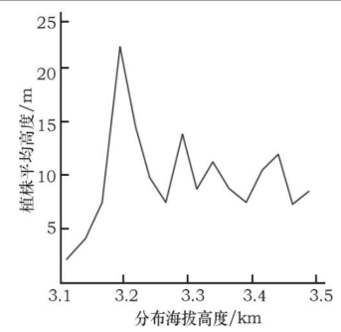

图5

11．青藏高原大规模隆起前，其东南边缘的优势植被最可能为（ ）

A．常绿阔叶林 B．针叶林 C．落叶阔叶林 D．高山草甸

12．影响海拔3.2km以下地区川滇高山栎植株高度的主要因素是（ ）

A．水分条件 B．热量条件 C．河谷风速 D．人类干扰

13．为维持终年常绿，雪线附近高山栎与低海拔地区高山栎相比（ ）

A．叶片较厚 B．叶片宽阔 C．叶片较绿 D．枝干弯曲

11．【A】

解析：结合材料分析，青藏高原未大规模隆起抬升时，青藏高原东南边缘地区地形落差较小，青藏高原隆起抬升后，这些地区海拔升高，气温下降，气候较原先冷干，原有森林因无法适应环境变化而衰退，意味着原来的建群种不耐寒耐旱，结合以上地区的经纬度位置，可推测中新世森林的优势种群应为常绿阔叶林，选A。

12．【D】

解析：根据图片材料，3.2km处为高山栎平均植株高度最高处，3.2km以下植株高度快速下降，3.1km处植株最低。植被的性状会因环境的胁迫而变化，根据材料，高山栎分布最低临近河谷，说明并非因为热量不足、水分不足而导致植株矮小，A、B错误；低海拔的河谷地带虽然可能因为狭管效应出现风力较大的情况，但结合山谷地形阻挡，大风日数与风速不如高海拔地区，但图中高海拔地区的植株仍高于3.1km处，说明风力并非主要因素，故不选C；青藏高原气候寒冷，人类聚落多选择分布于温暖的低海拔地带，同时因取暖生活需要，樵采行为严重，人类樵采极大阻碍了植株的生长，导致植株高度剧烈下降，故选D。

13．【A】

解析：结合图片，可知高海拔地区植株高度较矮，说明高海拔的高山栎为了适应风大、低温的条件在植株形状上发生变化。叶片较厚，可储存水分，保温，减少水分蒸腾，选A。叶片较大，容易导致蒸腾作用较明显，不适应寒冷环境，同时高海拔地区风力大，难以发育较大面积的叶片，B错误。为适应低温环境，植株的光合作用会维持在较弱的水平，叶绿素含量应比低海拔地区低，C错误。植株弯曲主要是受风力较大影响，与植物维持常绿的做出的性状改变无关，D错误。

水的流动可将土壤中的无机碳带入河湖中。水体流动、水生生物呼吸推动的CO2水气交换、底泥矿化分解是水体埋藏无机碳的主要形式，能缓解温室效应。“洪水一片，枯水一线”的鄱阳湖承接着五河来水，调蓄后从湖口注入长江，无机碳因此随之流动、埋藏。结合表1：2020年2月、8月鄱阳湖无机碳通量及对碳储藏贡献统计表，回答14～16题。

表1

|  |  |  |  |  |  |
| --- | --- | --- | --- | --- | --- |
|  | | 2020年2月 | | 2020年8月 | |
| 碳通量（t） | 贡献率（%） | 碳通量（t） | 贡献率（%） |
| 水体流动 | 湖口输出 | -12.04 | / | -41.34 | / |
| 赣江输入 | +1.802 | 10.00 | +11.58 | 3.73 |
| 修河输入 | +0.342 | 1.90 | +0.782 | 0.25 |
| 抚河输入 | +0.400 | 2.20 | +0.609 | 0.20 |
| 信江输入 | +0.423 | 2.35 | +5.954 | 1.90 |
| 饶河输入 | +0.423 | 2.35 | +0.985 | 0.32 |
| CO2水气交换 | | +12.67 | 70.50 | +241.2 | 77.90 |
| 底泥矿化分解 | | +1.923 | 10.70 | +48.63 | 15.70 |

14．针对鄱阳湖碳埋藏情况，说法错误的是（ ）

A．碳的埋藏量夏季比冬季更大 B．冬季湖区流失的碳占比较大

C．CO2水气交换量夏季大于冬季 D．冬季底泥贡献小于水体流动

15．五河中，赣江对鄱阳湖碳储藏贡献率最大，说明赣江（ ）

A．上游植被覆盖率高 B．河流的径流量较大

C．水气交换较湖区强 D．上游降水强度较小

16．近年来长江流域因人为活动，鄱阳湖碳储藏能力下降。为提高鄱阳湖碳储藏，下列做法合理的是（ ）

A．补充水体营养物质 B．农业耕作围湖造田

C．长江上游增建水库 D．周边建设海绵城市

14．【D】

解析：读表可知冬季底泥矿化分解贡献为1.923t，比起五河流入的贡献总和虽然小，但应考虑冬季枯水期，湖水大量补给长江，所以湖口处流失了12.04t的无机碳，综上，冬季时水体流动贡献为负，D错误。

15．【B】

解析：赣江对鄱阳湖的碳埋藏贡献最大，即赣江水体能够输入大量的无机碳。结合材料，水体流动可带走土壤中的碳，意味着赣江本身的流动、侵蚀能够带走大量土壤中的无机碳，可以推导出赣江的径流量大、赣江上游水土流失严重，与植被覆盖率高不符，A错误。降水强度小不能产生强烈侵蚀带走大量无机碳，D错误；综上，通过表格发现，贡献最多的CO2水气交换夏天较冬天强烈，可以推出水体的面积、水量亦是影响赣江无机碳通量的因素，可推出赣江径流量大，选B。但相比湖区，赣江水体面积仍较湖区小，本身碳的贡献率也不如湖区自身的CO2水气交换多，C错误。

16．【D】

解析：通过对表格可知对鄱阳湖碳埋藏贡献最大的应为CO2水气交换。结合材料，CO2水气交换主要依赖水生生物呼吸推动，且8月份贡献量大于2月，由此推导，影响CO2水气交换碳通量的因素应为：水生生物（浮游藻类）数量、温度、水体面积。目前人类活动导致了湖泊的萎缩，水气交换能力下降。补充营养虽然会提高水生生物数量，但从长远看，最终导致湖泊强烈富营养化，成为沼泽或陆地，A错误。围湖造田会导致湖泊萎缩，B错误。于长江上游增建水库，会因上游水库蓄水导致鄱阳湖冬季补给长江水量更多，枯水期水量下降，不利于碳储藏的提高，故不选C；海绵城市能够增加雨水下渗，延长雨水在土壤中的蓄积时间，增加水流中土壤无机碳的数量，并通过水循环过程将更多的碳输入湖泊之中，是最合理的做法，选D。

**第Ⅱ卷**

**二、综合题：共52分。第17～18题为必考题，考生都必须作答。第19～20题为选考题，考生根据要求作答。**

**（一）必考题：共42分。**

17．阅读材料，完成下列问题。（22分）

2008年金融危机后，全球进入第五次国际产业转移浪潮，呈现以中国为中心、中高端制造业和中低端制造业分流同步转出的“双线转移”趋势，2009-2019年中国双向直接投资由此发生改变（图6）。从转移方式看，新一轮产业转移呈现以龙头企业带动供应链上中下游企业的抱团式转移，如申洲国际。作为中国最大的垂直一体化针织制造商，申洲国际不断向产业链高端进军，从OEM（原始设备制造商）逐步向ODM（原始设计制造商）转型，通过建立大品牌专用工厂、承诺产品直接上柜等，成为世界第一的棉纺织企业。

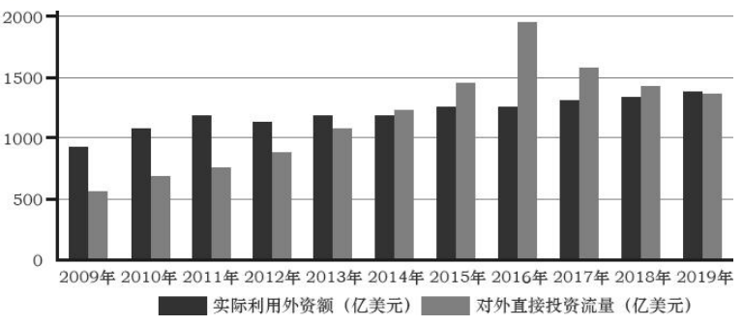

图6

（1）据图描述2009-2019年中国对外直接投资和实际利用外资的变化情况。（6分）

（2）在第五次国际产业转移浪潮中，指出以中国为中心的“双线转移”路径和推力因素。（8分）

（3）依据材料，推测申洲国际成为世界第一棉纺织企业所采取的措施。（8分）

17．（1）2009-2016年中国对外直接投资持续增长，2016年达到最高值后逐渐下降；（2分）2009-2019年中国实际利用外资稳中有升；（2分）2014年我国对外直接投资流量首次超过同期实际利用外资额，成为资本净输出国。（2分）

（评分标准：按划线关键词给分。答到“2009-2016年中国对外直接投资持续增长，2016年达到最高值后逐渐下降”或“2009-2016年中国对外直接投资先升后降”2分，答到“2009-2019年中国实际利用外资稳中有升”2分，答到“2014年我国对外直接投资流量首次超过同期实际利用外资额，成为资本净输出国”2分）

（2）（路径）中高端制造业：从中国回流欧美等发达国家和地区。（2分）中低端制造业：从中国向南亚、东南亚等成本更低的国家和地区转移。（2分）

推力因素（中国）：中国中高端制造的综合成本不断上涨；资源环境约束大；人口红利渐趋消失。（任答2点得4分）

（评分标准：按划线关键词给分。转移路径答到“中高端制造业：从中国回流发达国家和地区”2分，答到“中低端制造业：从中国向成本更低的国家和地区转移”2分。推力因素答到“中国综合成本不断上涨/资源环境约束大/人口红利渐趋消失”任2点得4分）

（3）①面向中高端，加强科技投入，坚持新面料研发，推出新设计，提高附加值；②承担服装供应链内各种服务，形成纵向垂直一体化的产业链模式；③采用抱团式转移方式，形成新的产业集群，生产协作条件好，产业链完整，竞争力强；④建立大品牌专用工厂，交货效率高，缩短产品上柜时间和新品投放周期；⑤严审产品质量，获得客户信赖和长期稳定的合作。（任答4点得8分）

（评分标准：按划线关键词给分。答到“加强科技投入/提高附加值”2分，答到“形成纵向垂直一体化的产业链模式”2分，答到“采用抱团式转移方式，形成新的产业集群，生产协作条件好”2分，答到“交货效率高”2分，答到“严审产品质量”2分，任答4点得8分）

18．阅读材料，完成下列问题。（20分）

地面升降和气候变化改变了河道比降、径流量和泥沙输送量，使流经活动构造区的河流袭夺、改道。北大河（图7）出祁连山后北流进入酒东盆地。因金塔南山断裂带在全新世时活动性依然较强，金塔南山不断向盆地扩展生长，该河绕过文殊山后转向东流。同时，在上游冰川进退和降水变化影响下，中游河段沿近东西走向的金塔南山南麓，发育与山体走向近乎平行的系列纵向古河道，根据年代由老到新的原则命名为古河道1至3，考察未发现淤塞或河道决堤的相关记录。

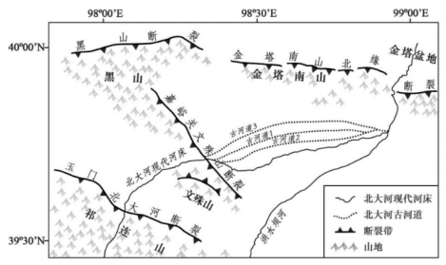

图7

（1）根据图文材料，描述全新世以来北大河河道变迁的趋势。（6分）

（2）简述金塔南山断裂带活动期，北大河古河道向南迁移的过程。（6分）

（3）北大河古河道3至现代河道时期背向山体快速南移。指出此时气候干湿情况及金塔南山断裂带活动情况，并做出合理解释。（8分）

18．（1）北大河沿金塔南山南麓发育古河道1并流经酒东盆地，北大河南移占据古河道2；（2分）北大河北移至离金塔南山最近的古河道3；（2分）古河道3废弃，北大河南迁至现代河床。（2分）或：古河道1至古河道2时期南移；（2分）古河道2至古河道3时期北移；（2分）古河道3至现代河道时期南移。（2分）

（评分标准：按划线关键词给分。答到“形成古河道1后南移占据古河道2”2分，答到“北移至离金塔南山最近的古河道3”2分，答到“古河道3废弃，北大河南迁至现代河床”2分）

（2）断裂活动频繁，金塔南山不断向盆地扩展；（2分）导致北大河中游河道抬升，河道比降减小，河流流速降低；（2分）北大河被迫改道南移。（2分）

（评分标准：按划线关键词给分。答到“断裂活动频繁，金塔南山不断向盆地扩展”2分，答到“北大河中游河道抬升，河道比降减小，河流流速降低”2分，答到“北大河被迫改道南移”2分）

（3）气候趋于变干；（2分）断裂带活动加强。（2分）

原因：金塔南山构造抬升加强，南移迁至地势更低的现代河道；气候变干，植被退化，导致进入河道的泥沙增多，河流动力下降；气候变干，冰川退缩，河流径流量降低，河流动力下降。（任答2点得4分）

（评分标准：按划线关键词给分。变化情况共4分，答到“气候趋于变干”2分，答到“断裂带活动加强”2分。原因共4分，答到“构造抬升加强，南移迁至地势更低的现代河道”2分，答到“植被退化，导致进入河道的泥沙增多，河流动力下降”2分，答到“冰川退缩，河流径流量降低，河流动力下降”2分，任答2点得4分）

**（二）选考题：共10分。请考生从2道地理题中任选一题作答。如果多做，则按所做的第一题计分。**

19．【海洋地理】（10分）

莆田市位于福建省东中部沿海，海岸线迂回曲折，长达336km。其自然岸线以基岩、砂质岸线为主，人工岸线突出围海、填海岸线。2000-2014年莆田市填海造地工程飞速发展，在临港产业园、妈祖城等河口湾和岬湾内大面积区域性填海。

简述2000年后莆田市大面积区域性填海对海岸类型及海岸环境的影响。

19．对海岸类型的影响：自然岸线不断减少；（2分）人工岸线增加。（2分）

对海岸环境的影响：①大规模填海造地使海湾流速降低，海水交换能力变弱；②海水动力条件变化，影响海区的冲淤变化；③生态环境发生明显变化，海洋生物多样性锐减；④填海岸线裁弯取直，改变海岸稳定性，增加海洋灾害风险。（任答3点得6分）

（评分标准：按划线关键词给分。对海岸类型的影响共4分，答到“自然岸线不断减少”2分，答到“人工岸线增加”2分。对海岸环境的影响共6分，答到“海湾流速降低，海水交换能力变弱”2分，答到“影响海区的冲淤变化”2分，答到“海洋生物多样性锐减”2分，答到“改变海岸稳定性，增加海洋灾害风险”2分，任答3点得6分）

20．【环境保护】（10分）

湟水是黄河上游最大的一级支流，养育青海省约60%的人口，污染性缺水问题突出。境内水电站较多，上游分布有大华工业园和甘河滩工业园。湟水流域西宁段以25%左右的纳污能力承载了全流域约80%的入河污染负荷，且未实现雨污分流，入河排污口主要包括工业企业、工业园和污水处理厂等。目前，河道内河水生态环境问题严峻。

分析湟水水资源利用过程中产生的主要环境问题及原因。

20．环境问题：流域结构性污染问题突出，工业污染重；（2分）人类活动多，挤占河流生态空间。（2分）

原因：水资源时空分布不均，枯水期径流量小；（2分）工业排污多，排污口监测能力薄弱，监管效能低；（2分）污水管网覆盖不全，污水收集能力不足。（2分）

（评分标准：按划线关键词给分。环境问题答到“流域结构性污染问题突出，工业污染重”2分，答到“挤占河流生态空间”2分。原因答到“枯水期径流量小”2分，答到“排污口监测能力薄弱，监管效能低”2分，答到“污水收集能力不足”2分）